Kiểm tra 2

1.
1.1. Lịch sử phát triển
* CNN
+ Lịch sử phát triển
CNN ra đời từ thập niên 1980 và trở nên nổi bật nhờ công trình của Yann LeCun vào đầu thập niên 1990. Trong nghiên cứu nhận dạng chữ viết tay (đặc biệt là mã bưu điện ZIP Code), ông cùng cộng sự đã phát triển LeNet-5 – một trong những kiến trúc CNN đầu tiên, đặt nền móng cho lĩnh vực thị giác máy tính.
Đến năm 2012, sự ra đời của AlexNet đánh dấu bước ngoặt lớn khi giành chiến thắng trong cuộc thi ImageNet, giúp CNN trở thành nền tảng cho các ứng dụng xử lý hình ảnh hiện đại.
Sau đó, nhiều mô hình cải tiến ra đời như VGG, Inception và ResNet, giúp nâng cao độ chính xác và khả năng học sâu của mạng.
+ Kiến trúc CNN
CNN được thiết kế để tự động học và trích xuất đặc trưng không gian trong ảnh thông qua ba lớp chính:
- Lớp Tích chập (Convolutional Layer): Dùng các bộ lọc (filter) quét qua ảnh để trích xuất đặc trưng như cạnh, góc, hay hình dạng phức tạp.
- Lớp Gộp (Pooling Layer): Giảm kích thước dữ liệu và loại bỏ nhiễu thông qua các phương pháp như max pooling hoặc average pooling.
- Lớp Kết nối Đầy đủ (Fully Connected Layer): Kết hợp các đặc trưng đã học để thực hiện các tác vụ như phân loại hoặc hồi quy.
Nhờ cấu trúc này, CNN trở thành trụ cột của các ứng dụng như nhận diện khuôn mặt, xe tự lái, và chẩn đoán hình ảnh y học.

* RNN
+ Lịch sử phát triển
RNN xuất hiện từ những năm 1980 để xử lý dữ liệu tuần tự – nơi thông tin ở thời điểm hiện tại phụ thuộc vào các bước trước đó (ví dụ: văn bản, chuỗi thời gian). Tuy nhiên, RNN sớm gặp vấn đề vanishing gradient và exploding gradient, khiến việc học với chuỗi dài trở nên khó khăn.
Sau này, kỹ thuật Backpropagation Through Time (BPTT) ra đời giúp cải thiện quá trình huấn luyện, mở đường cho các biến thể mạnh mẽ hơn như LSTM và GRU.
+ Đặc trưng và Kiến trúc
RNN có khả năng “ghi nhớ” trạng thái ẩn qua từng bước thời gian:
- Lớp Ẩn (Hidden Layer): Ở mỗi bước, đầu ra phụ thuộc vào đầu vào hiện tại và trạng thái ẩn trước đó.
- Chuỗi Thời gian: Trạng thái ẩn được duy trì và cập nhật, giúp RNN hiểu được ngữ cảnh và quan hệ giữa các phần tử trong chuỗi.
Nhờ đặc tính này, RNN được ứng dụng trong xử lý ngôn ngữ tự nhiên (dịch máy, tóm tắt văn bản, nhận dạng giọng nói) và dự báo chuỗi thời gian.

* LSTM
+ Lịch sử phát triển
LSTM được giới thiệu năm 1997 bởi Sepp Hochreiter và Jürgen Schmidhuber nhằm khắc phục hạn chế lớn của RNN – hiện tượng mất hoặc nổ gradient. Với cơ chế cổng kiểm soát thông tin, LSTM có khả năng lưu trữ và quên thông tin linh hoạt, giúp học được các quan hệ dài hạn trong dữ liệu chuỗi.
Ngày nay, LSTM là thành phần cốt lõi trong nhiều ứng dụng hiện đại như dịch máy, phân tích cảm xúc, nhận dạng giọng nói và dự báo dữ liệu thời gian dài.
Kiến trúc và Cơ chế hoạt động
LSTM mở rộng RNN bằng ba cổng chính:
- Forget Gate (Cổng Quên): Xác định thông tin nào trong trạng thái cũ cần loại bỏ.
- Input Gate (Cổng Nhập): Kiểm soát lượng thông tin mới được lưu vào bộ nhớ.
- Output Gate (Cổng Xuất): Quyết định phần thông tin nào sẽ được xuất ra ngoài.
Nhờ các cổng này, LSTM có thể ghi nhớ thông tin trong thời gian dài, duy trì sự ổn định trong quá trình học, và hoạt động hiệu quả hơn trên các chuỗi dữ liệu phức tạp.

1.2. Kiến trúc
* CNN
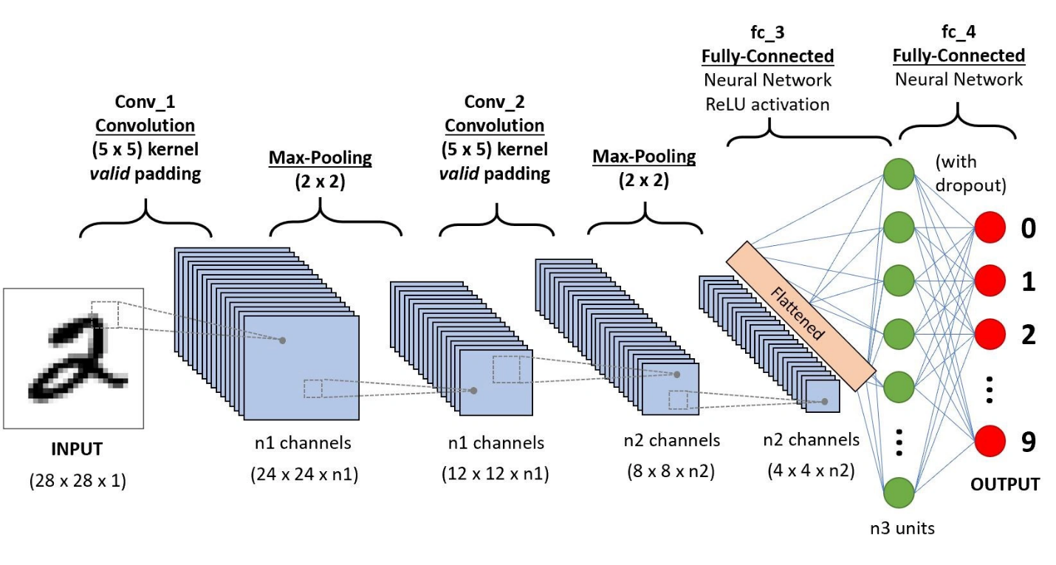
- Lớp Tích chập (Convolutional Layer)
  - Đây là khối xây dựng chủ đạo của CNN. Mỗi lớp tích chập sử dụng một tập các bộ lọc (filters/kernel) có thể học được, quét dọc theo chiều rộng và chiều cao của ảnh đầu vào (và xuyên chiều sâu nếu có).
  - Mỗi bộ lọc có vùng tiếp nhận (receptive field) nhỏ nhưng “vươn” xuyên toàn bộ chiều sâu của đầu vào. Khi quét, nó tính tích vô hướng (dot product) giữa bộ lọc và vùng tương ứng của đầu vào, tạo ra một “bản đồ kích hoạt” (activation map) hoặc feature map.
  - Kết quả là nhiều bản đồ kích hoạt (một cho mỗi bộ lọc) được chồng lên nhau theo chiều sâu, hình thành đầu ra của lớp tích chập.
- Lớp Kích hoạt (Activation Layer – thường dùng ReLU)
  - Sau mỗi lớp tích chập thường được thêm một lớp kích hoạt phi tuyến (non-linearity). Ví dụ: hàm ReLU (Rectified Linear Unit) là phổ biến vì giúp huấn luyện mạng sâu tốt hơn.
- Lớp Gộp (Pooling Layer)
  - Được sử dụng để giảm kích thước không gian (chiều rộng, chiều cao) của các bản đồ đặc trưng, giúp giảm số lượng tham số và độ phức tạp tính toán.
  - Thường dùng max-pooling hoặc average-pooling. Ví dụ: chia bản đồ đặc trưng thành các vùng nhỏ (ví dụ 2×2) rồi lấy giá trị lớn nhất hoặc trung bình mỗi vùng.
  - Việc gộp cũng giúp mạng có khả năng bất biến dịch chuyển cục bộ (local translation invariance) — tức là nếu vật thể hơi dịch chuyển trong ảnh, mạng vẫn có thể nhận diện được.
- Chuỗi lặp lại các khối trên + có thể thêm lớp chuẩn hóa (normalization) hoặc dropout
  - Trong thực tế, một CNN sẽ lồng nhiều lần khối (Convolution → Activation → Pooling) để tự học từ đặc trưng đơn giản tới phức tạp hơn.
  - Có thể thêm các lớp như Batch Normalization, Dropout để tăng hiệu quả học và giảm over-fitting (mặc dù bài viết không đi sâu vào tất cả các biến thể).
- Lớp kết nối đầy đủ (Fully Connected Layer)
  - Sau khi các đặc trưng không gian đã được trích xuất và thu nhỏ bởi các lớp tích chập và pooling, kết quả thường được flatten (dàn mỏng) và nối với các lớp kết nối đầy đủ (các neuron nối đầy đủ với nhau) để thực hiện tác vụ cuối cùng như phân loại (classification) hoặc hồi quy (regression).
  - Cuối cùng có thể dùng hàm softmax (hoặc sigmoid, tùy bài toán) để đưa ra xác suất cho các lớp.

* RNN
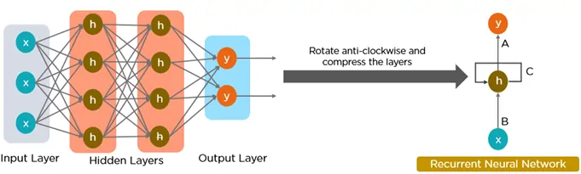
- RNN được thiết kế để xử lý dữ liệu theo chuỗi, nghĩa là thứ tự của các phần tử (như từ trong câu, bước thời gian trong chuỗi) quan trọng.
- Khác với mạng truyền thẳng thông thường (Feed-forward), RNN có các trạng thái ẩn (hidden state) lưu giữ thông tin từ các bước trước để sử dụng ở bước hiện tại.
- Cấu trúc cơ bản: tại mỗi bước thời gian $t$, input $x_{t}$và trạng thái ẩn trước đó $h_{t-1}$được dùng để tính trạng thái ẩn mới $h_{t}$. Sau đó $h_{t}$có thể dùng để tính đầu ra $y_{t}$.
- RNN có thể được triển khai với nhiều kiểu đầu vào/đầu ra:
  - one-to-one (giống mạng thông thường)
  - one-to-many (một input, nhiều output)
  - many-to-one (nhiều input, một output)
  - many-to-many (chuỗi input → chuỗi output)

* LSTM
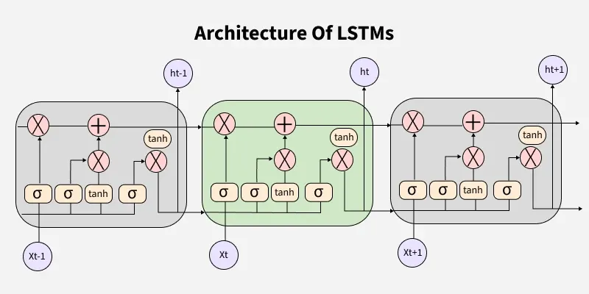
- LSTM là một biến thể của mạng hồi tiếp (RNN) được thiết kế để khắc phục vấn đề gradient biến mất (vanishing gradient) và gradient bùng nổ (exploding gradient) trong mạng RNN truyền thống.
- Mỗi cell LSTM gồm một “bộ nhớ” gọi là cell state và các cổng (gates) để điều khiển luồng thông tin: nhập vào, quên đi, và xuất ra.
- Các cổng chính gồm:
  - Forget gate (Cổng quên): Quyết định phần thông tin nào trong trạng thái cũ cần bị loại bỏ.
  - Input gate (Cổng nhập): Kiểm soát thông tin mới từ input và trạng thái trước được đưa vào cell state.
  - Output gate (Cổng xuất): Quyết định phần thông tin từ cell state nào sẽ được đưa tới trạng thái ẩn (hidden state) và đầu ra hiện tại.

1.3. Code
* CNN
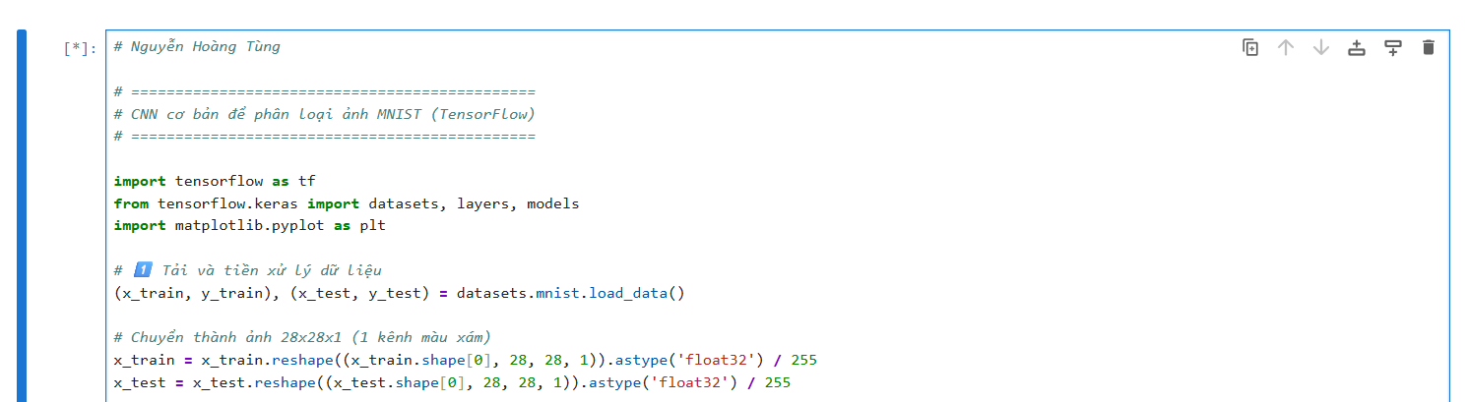
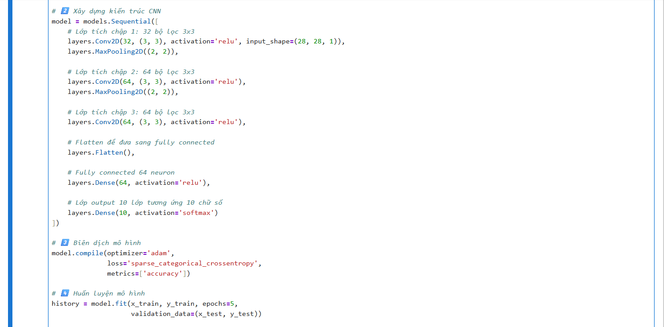
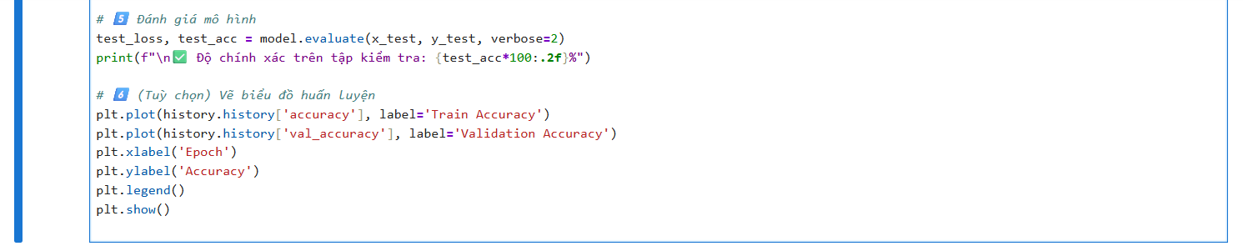
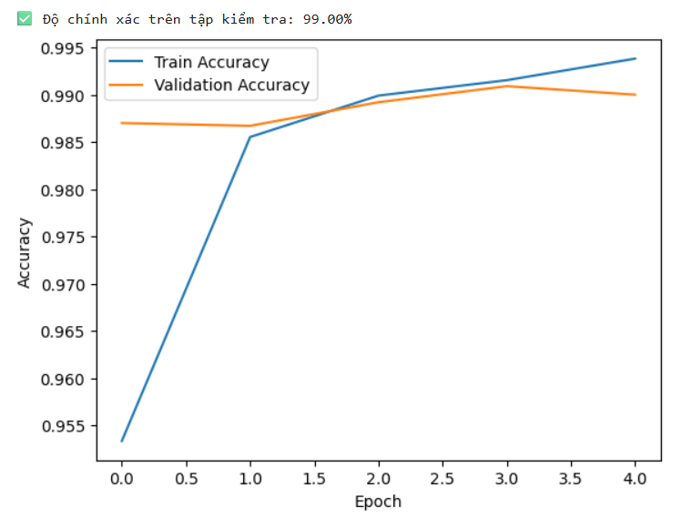

* RNN
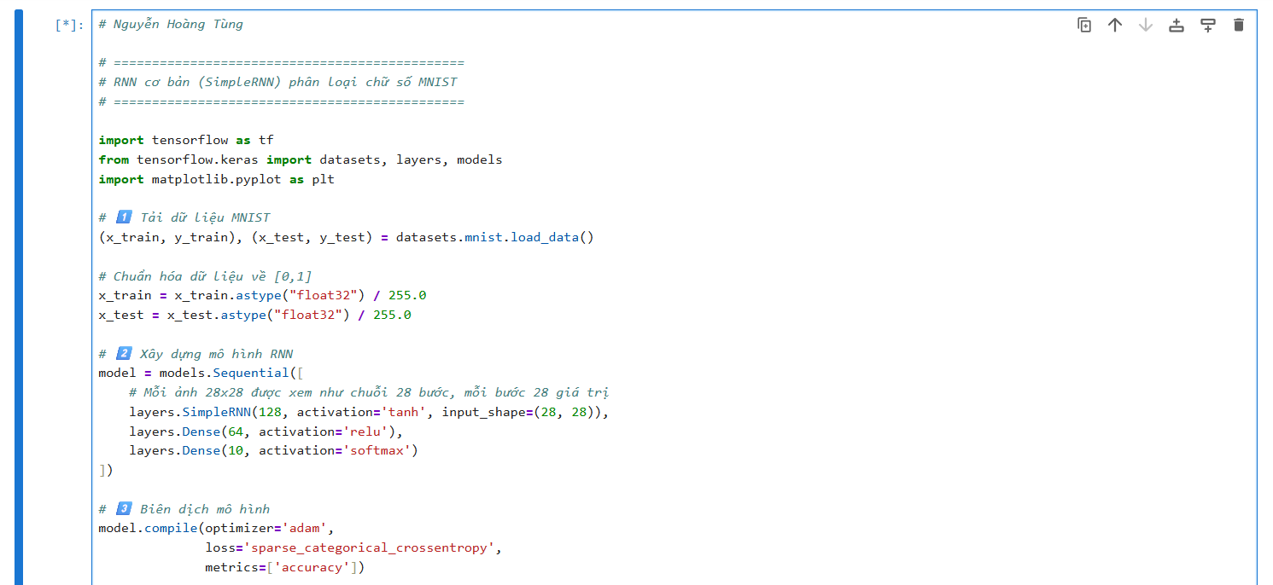
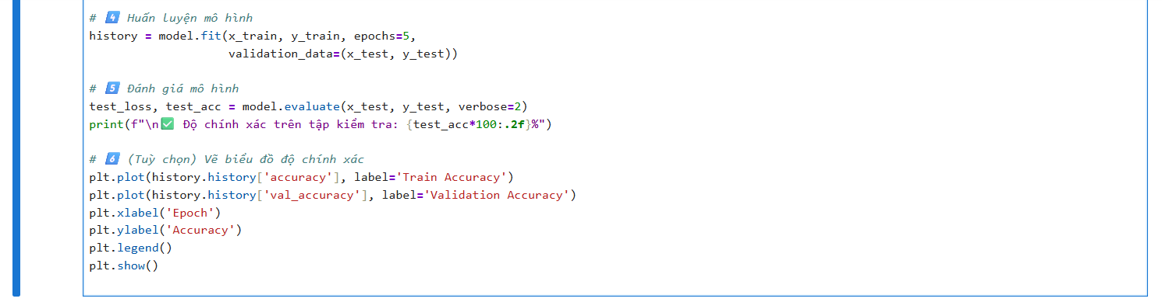
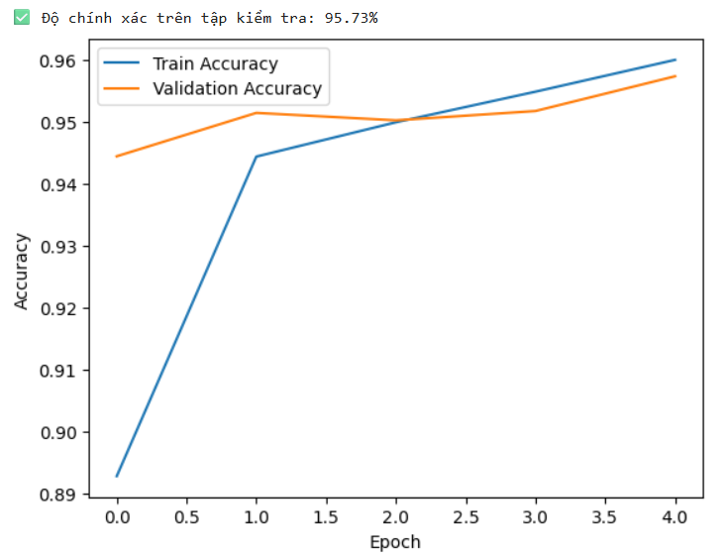

* LSTM
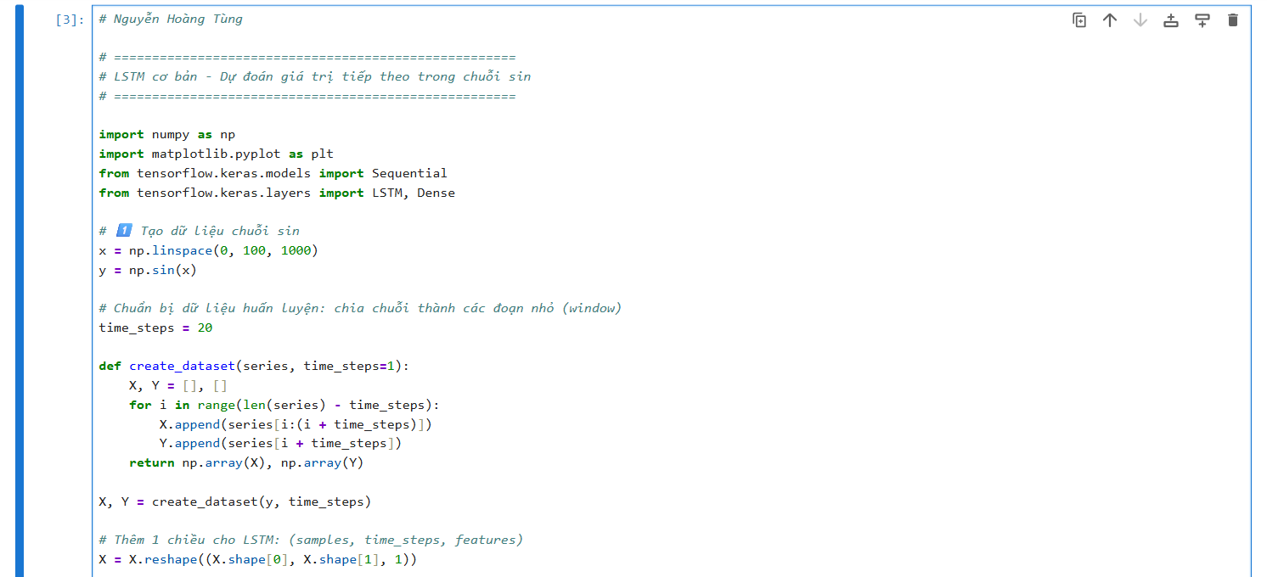
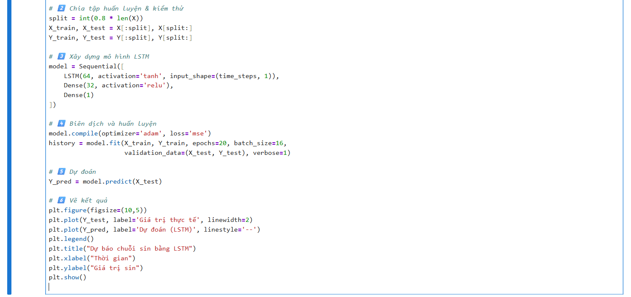
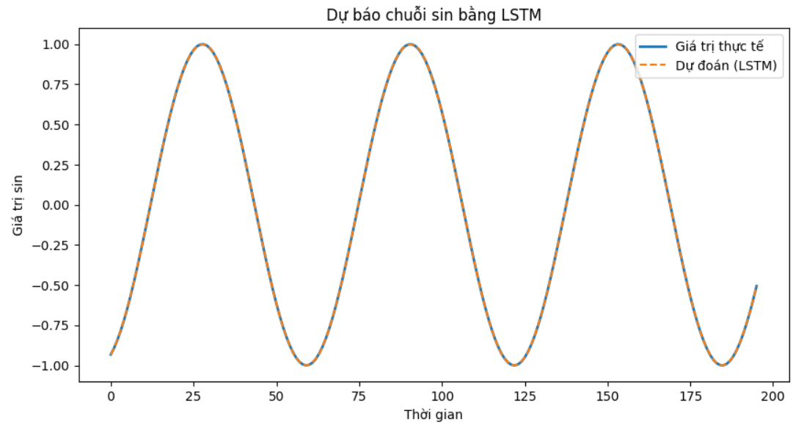

1.4. Sự khác biệt giữa 3 mô hình
Mô hình | Đặc điểm chính | Ứng dụng tiêu biểu
CNN | Trích xuất đặc trưng không gian, xử lý ảnh | Nhận diện hình ảnh, thị giác máy tính
RNN | Xử lý dữ liệu tuần tự, có khả năng ghi nhớ ngắn hạn | Ngôn ngữ tự nhiên, dự báo chuỗi thời gian
LSTM | Ghi nhớ dài hạn, khắc phục hạn chế của RNN | Dịch máy, phân tích cảm xúc, nhận dạng giọng nói

2.
2.1.
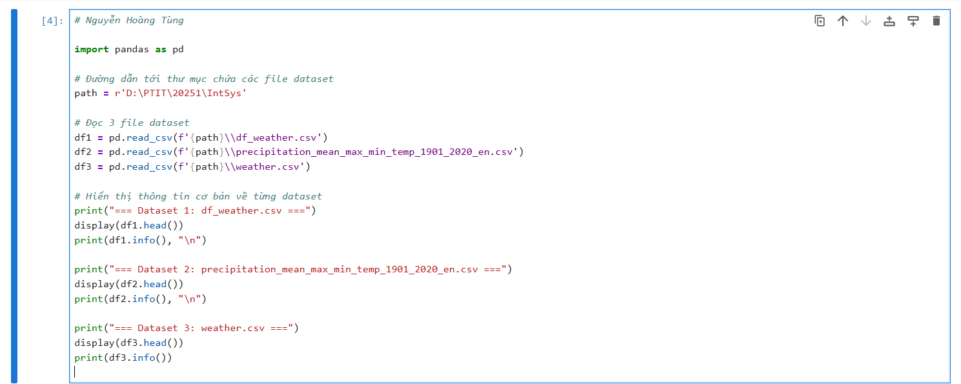

2.2. Ba pha phát triển mô hình học sâu
Pha 1. Xây dựng mô hình có khả năng khái quát và có thể overfit
- Mục tiêu: tạo ra một mô hình có thể học được dữ liệu (fit) và thể hiện dấu hiệu overfitting (quá khớp).
- Các bước:
  - Điều chỉnh learning rate và batch size.
  - Tăng model capacity (số lớp, số neuron).
  - Chọn kiến trúc phù hợp hơn (CNN, RNN, Transformer,…).
  - Huấn luyện mô hình lâu hơn.
- Kết quả mong đợi: mô hình có thể học tốt trên tập huấn luyện và có khả năng tổng quát ban đầu.
Pha 2. Cải thiện khả năng tổng quát (generalization)
- Khi mô hình bắt đầu overfit (hiệu suất huấn luyện cao nhưng kiểm thử kém), cần tập trung giảm overfitting bằng:
  - Giảm độ phức tạp mô hình (số lớp, số neuron).
  - Thêm regularization: Dropout, L2/L1 weight regularization.
  - Early stopping: dừng huấn luyện khi loss validation tăng.
  - Tăng dữ liệu huấn luyện hoặc cải thiện chất lượng dữ liệu.
- Kết quả mong đợi: mô hình tổng quát tốt hơn trên dữ liệu chưa thấy.
Pha 3. Đánh giá và triển khai (model evaluation & deployment)
- Đánh giá mô hình bằng các tập:
  - Training set để huấn luyện.
  - Validation set để điều chỉnh hyperparameter.
  - Test set để kiểm tra tổng quát hóa cuối cùng.
- Nếu đạt kết quả tốt, mô hình có thể được triển khai, giám sát và bảo trì.
- Kết quả mong đợi: mô hình đáng tin cậy, sẵn sàng áp dụng trong thực tế.
Áp dụng 3 pha này vào bài toán dự báo thời tiết Việt Nam
Pha | Mô tả trong bối cảnh dự báo thời tiết | Ví dụ cụ thể
1. Xây dựng mô hình cơ bản và kiểm tra khả năng học | Thu thập và chuẩn hóa dữ liệu thời tiết (nhiệt độ, độ ẩm, lượng mưa, gió,…). Xây dựng mô hình thử nghiệm (LSTM, GRU hoặc CNN-1D). | Huấn luyện mô hình LSTM trên dữ liệu 10 năm để dự báo nhiệt độ ngày hôm sau.
2. Cải thiện tổng quát hóa | Khi mô hình dự báo tốt trên train nhưng kém trên validation, áp dụng kỹ thuật regularization, dropout, hoặc tăng dữ liệu bằng cách trượt cửa sổ thời gian (sliding window). | Thêm Dropout=0.3 trong LSTM, mở rộng dữ liệu bằng trung bình 3 ngày gần nhất, hoặc thêm dữ liệu khí tượng khu vực lân cận.
3. Đánh giá và triển khai | Đánh giá mô hình bằng tập test độc lập (ví dụ: dữ liệu của năm 2024). Sau đó triển khai vào hệ thống cảnh báo thời tiết. | Mô hình dự báo được triển khai trên API Flask, nhận dữ liệu khí tượng thực tế và xuất dự báo tự động.

2.3.
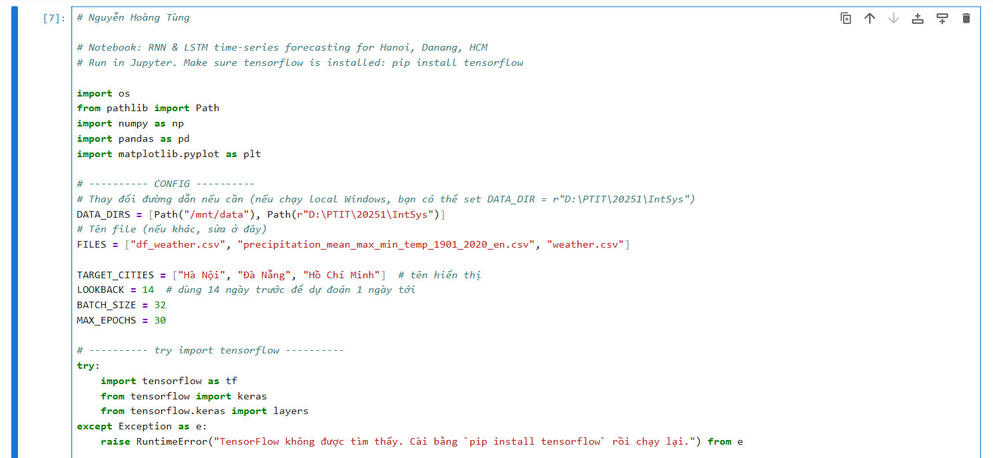
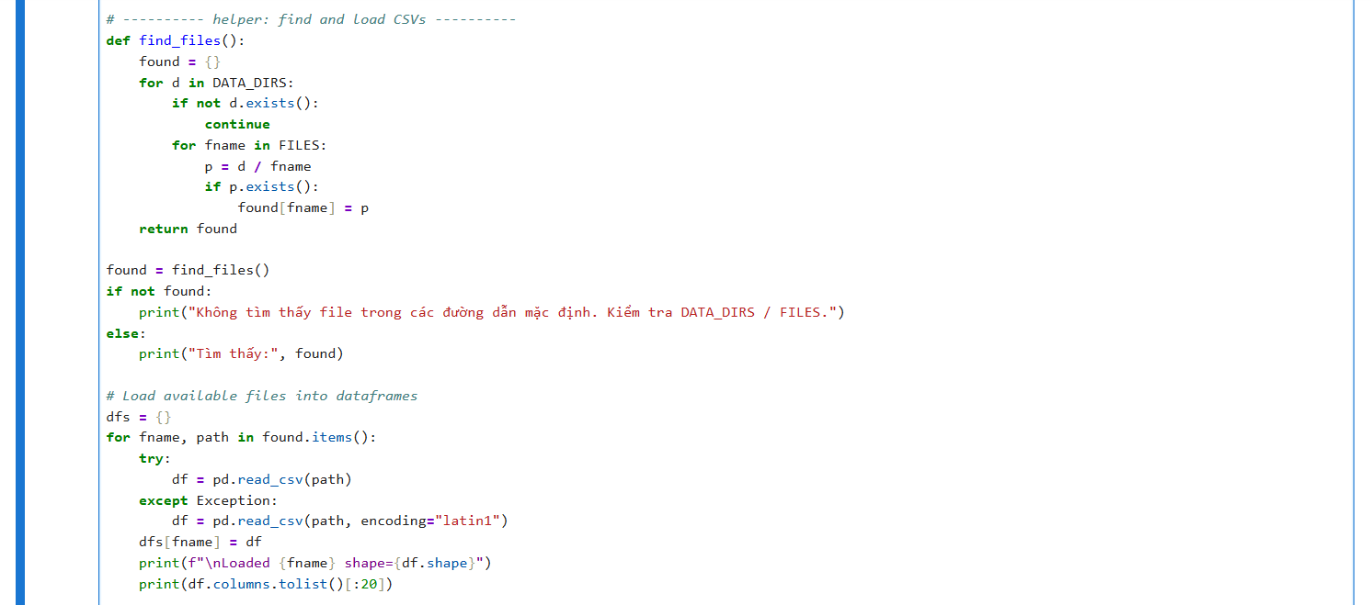
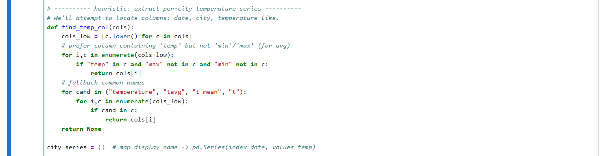
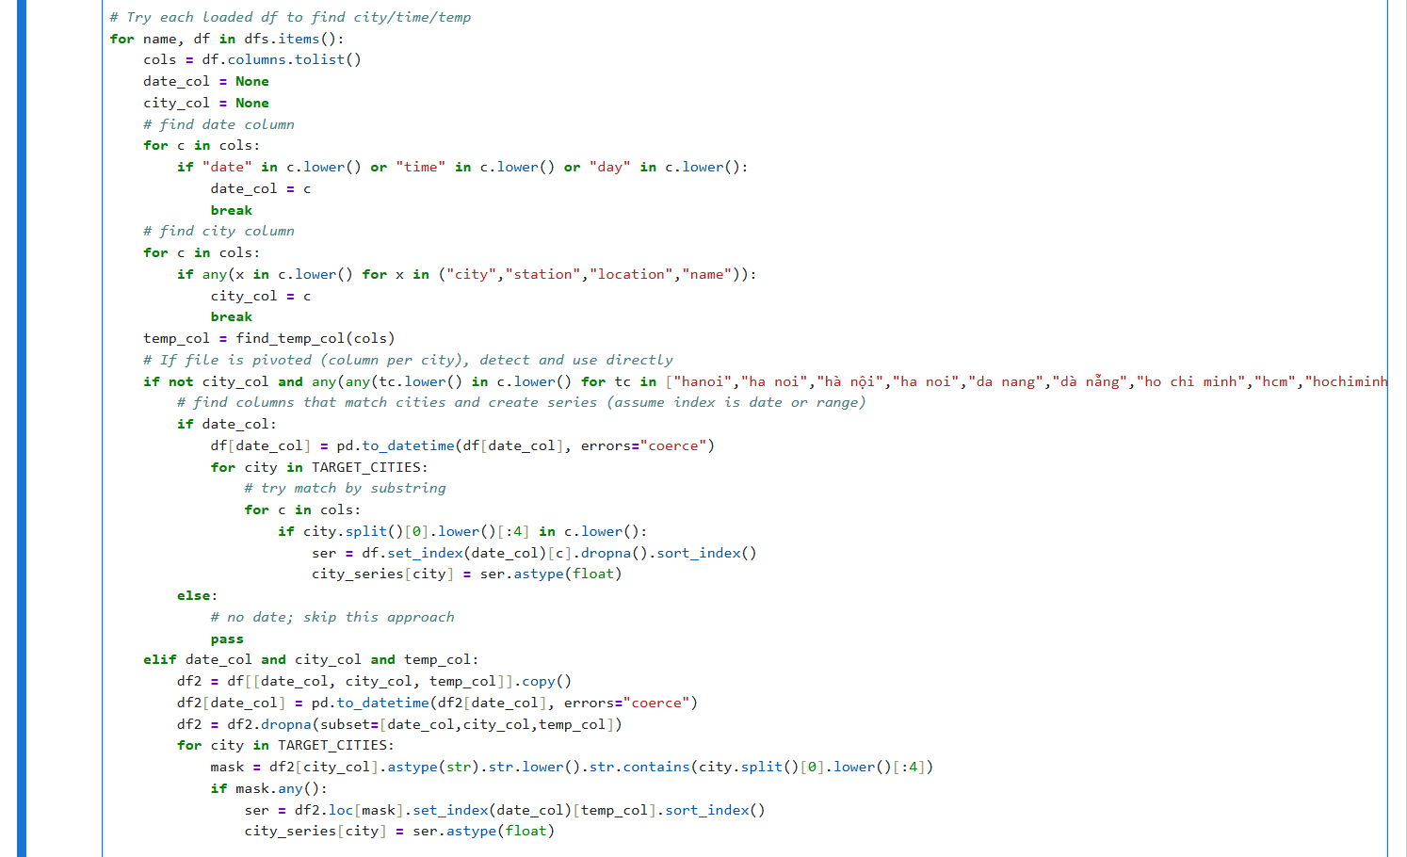
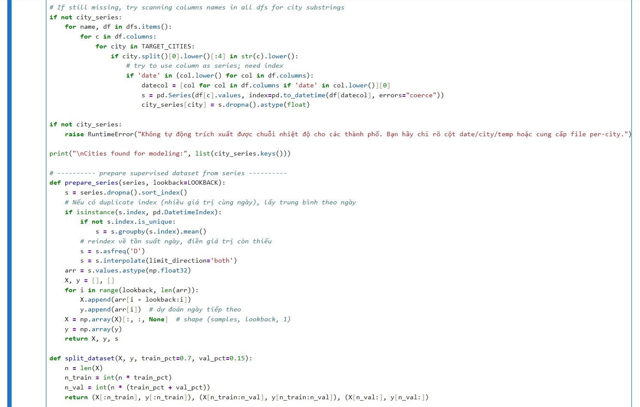
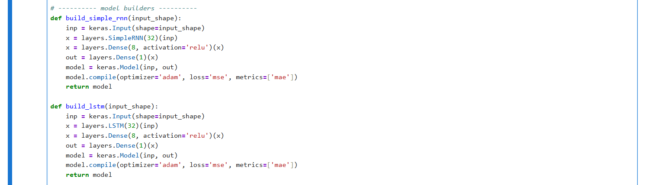
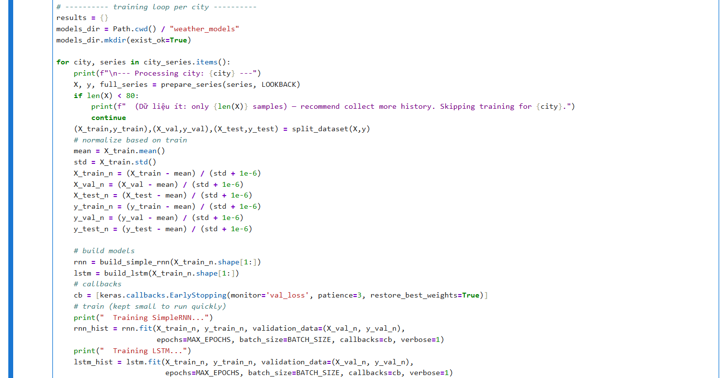
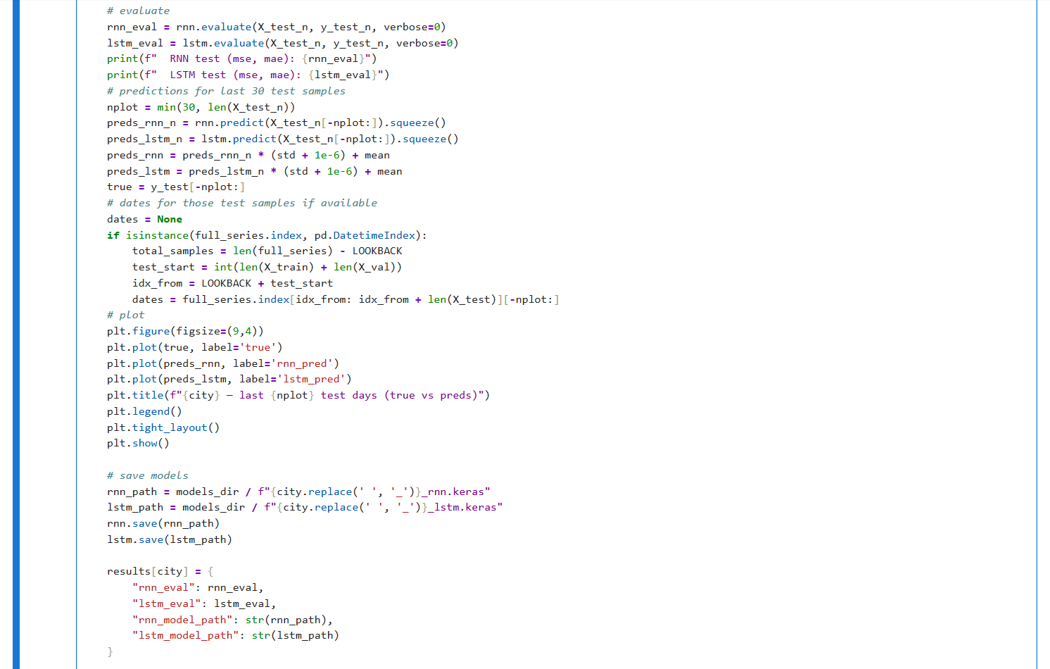
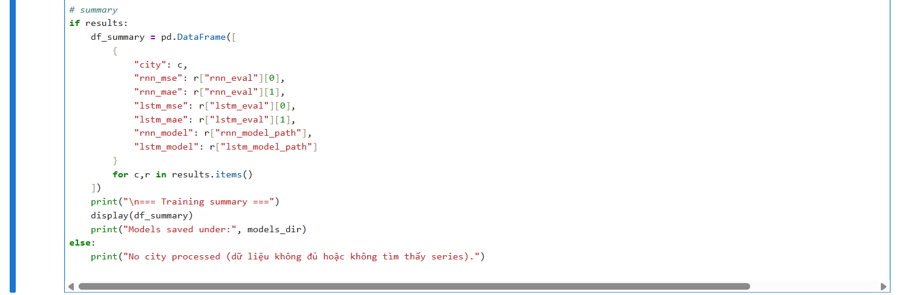
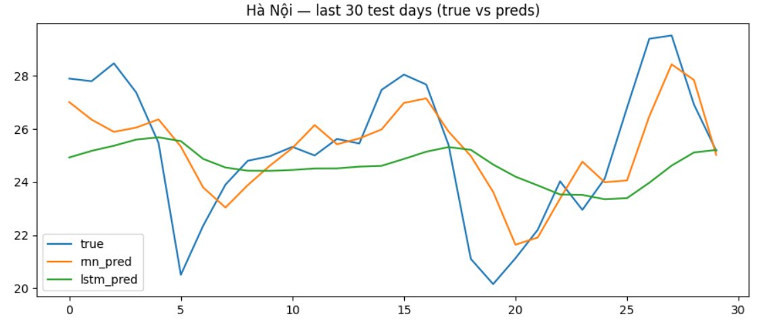
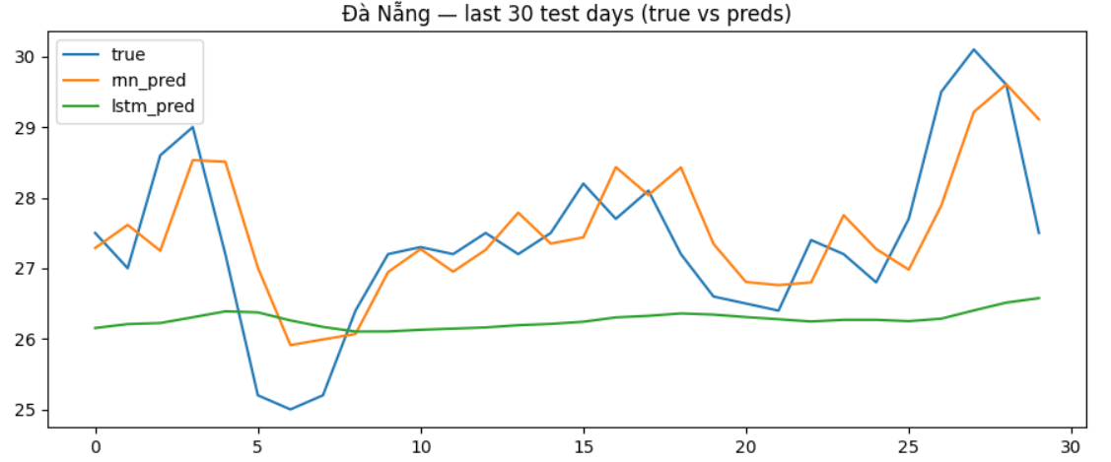
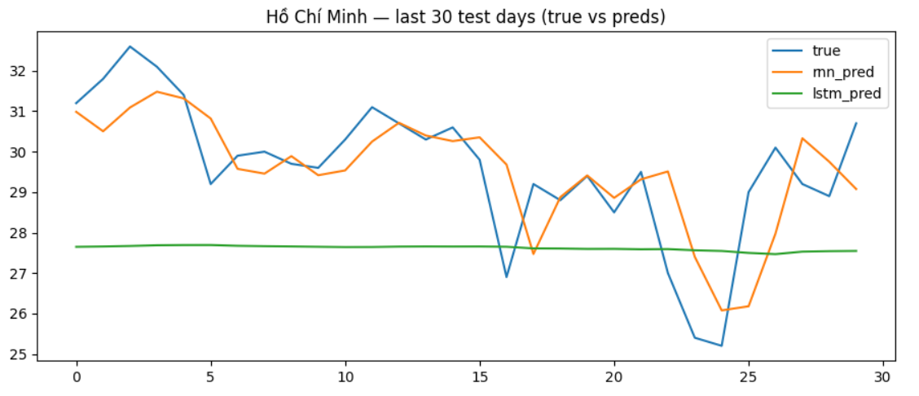
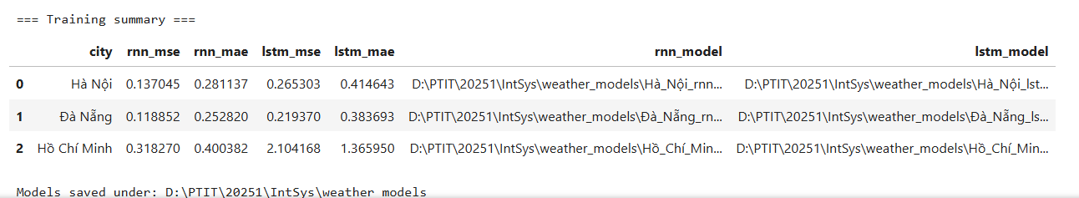

2.4.
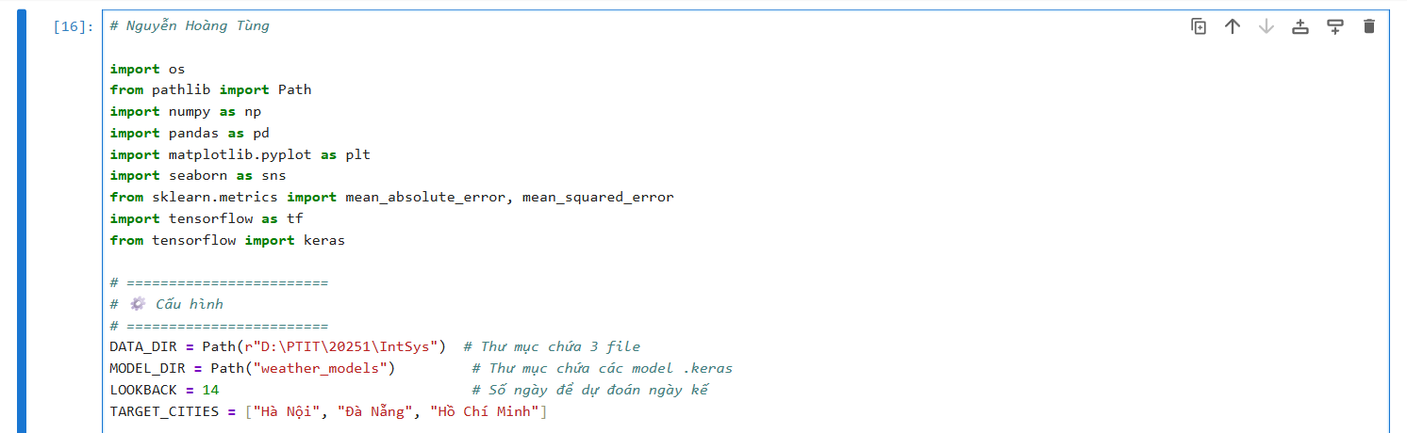
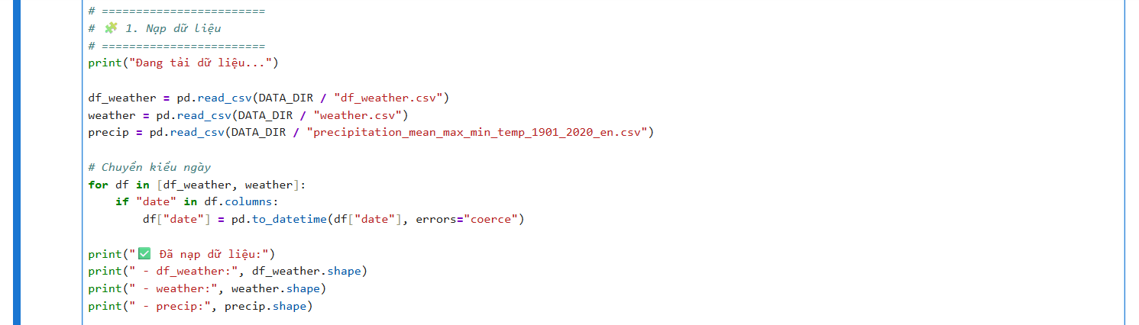
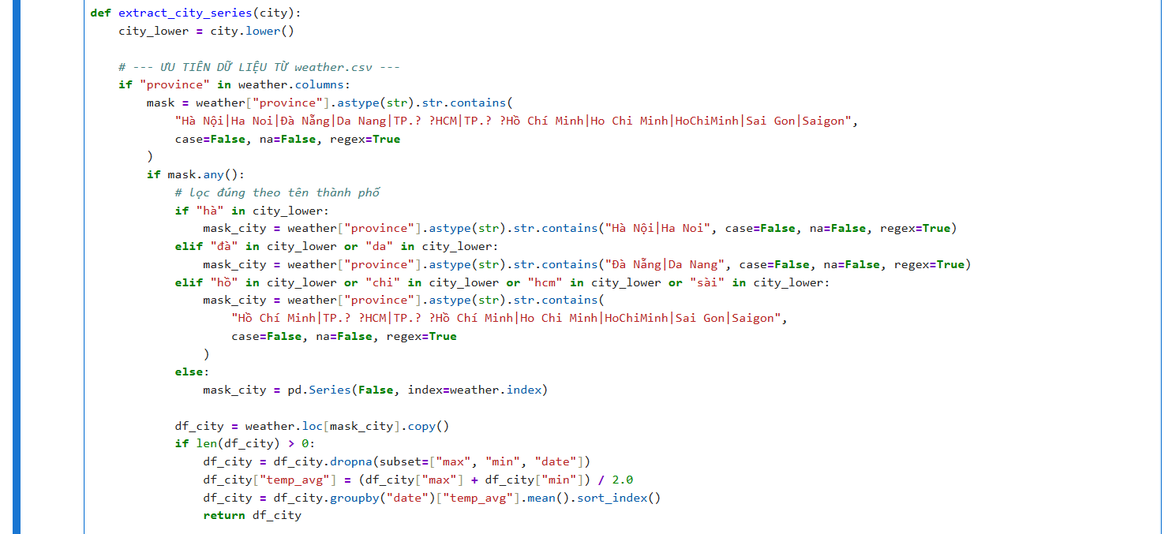
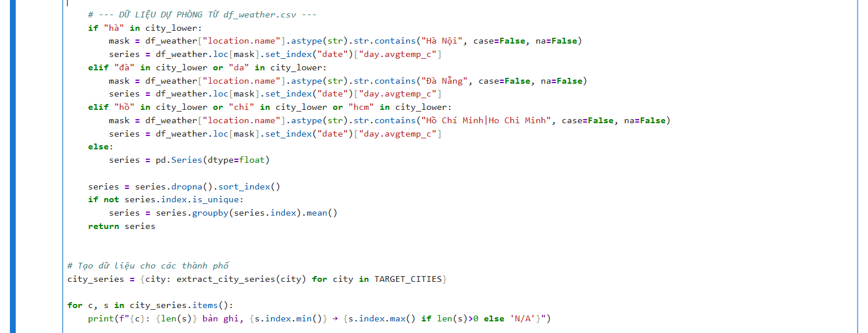
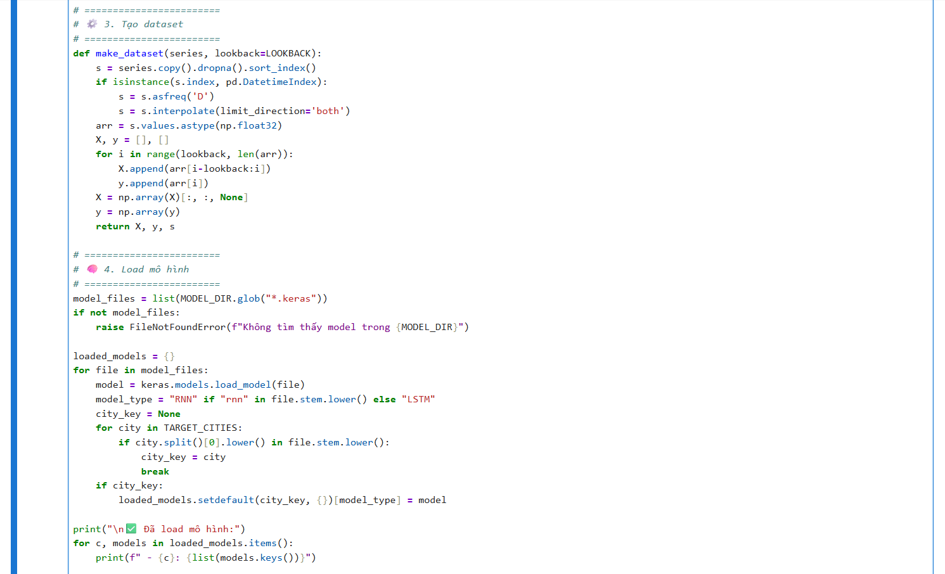
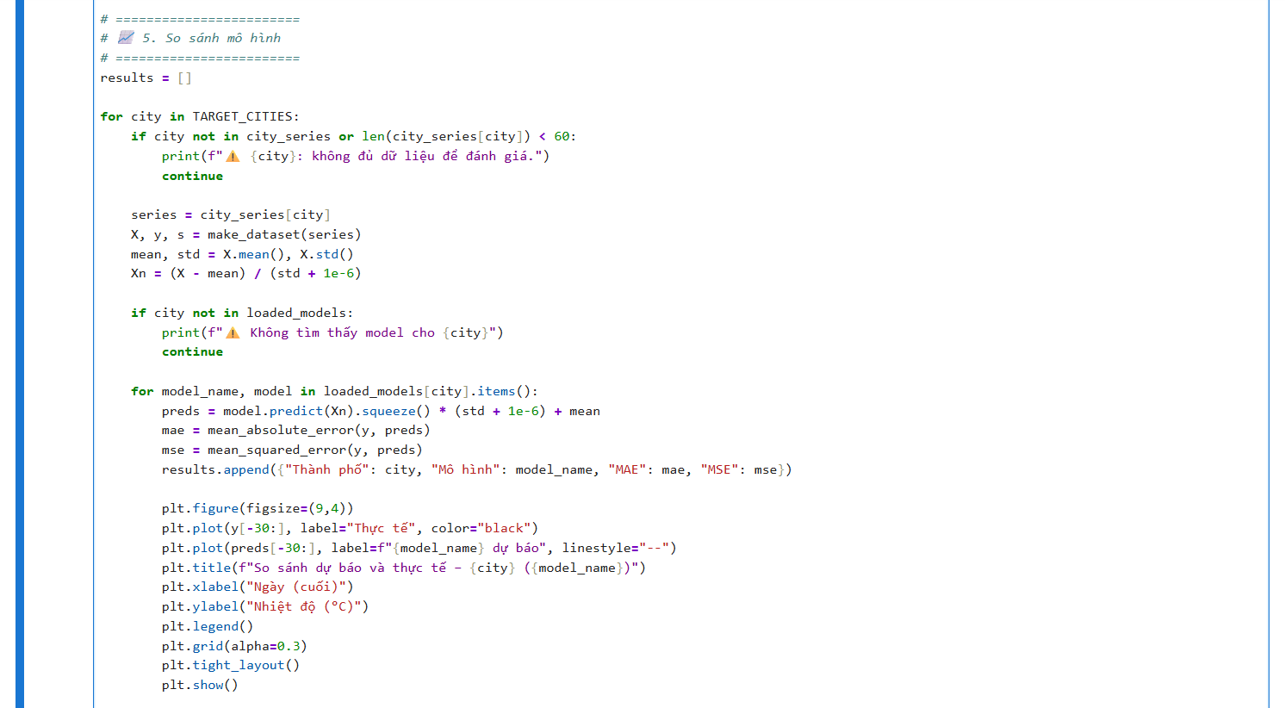
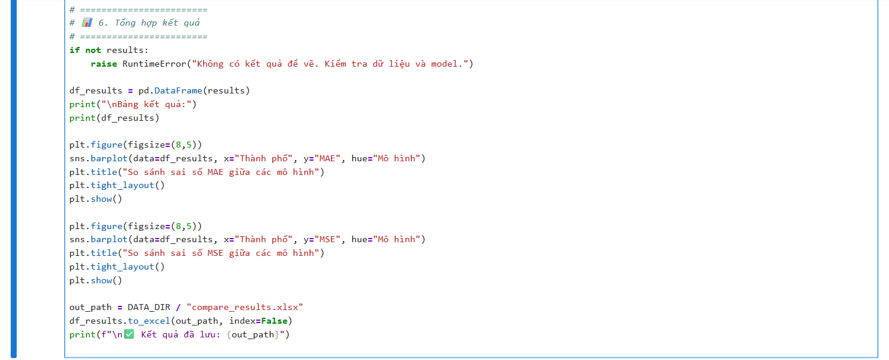
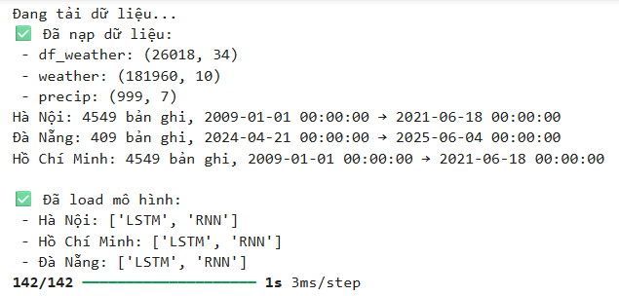
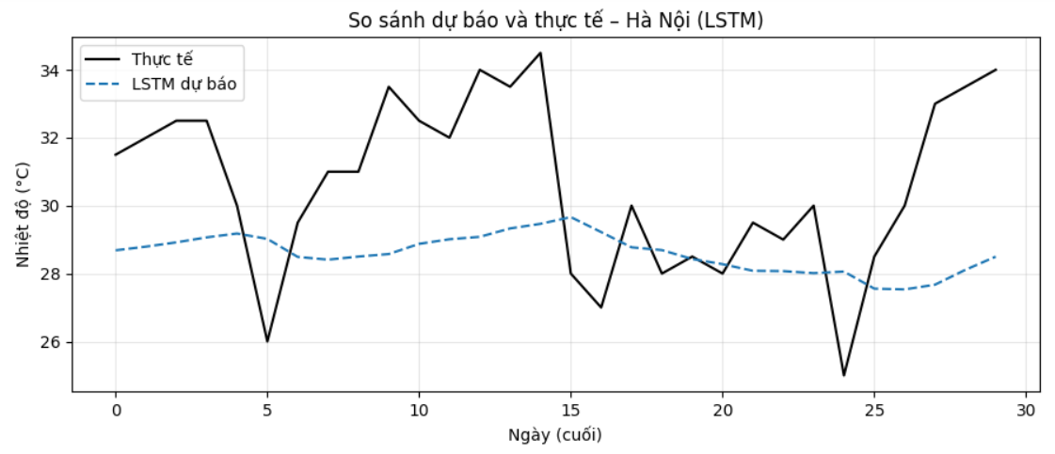
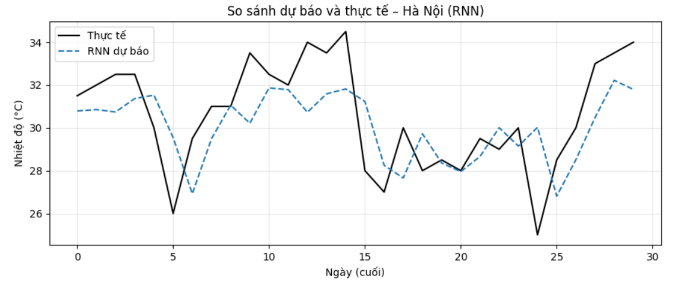
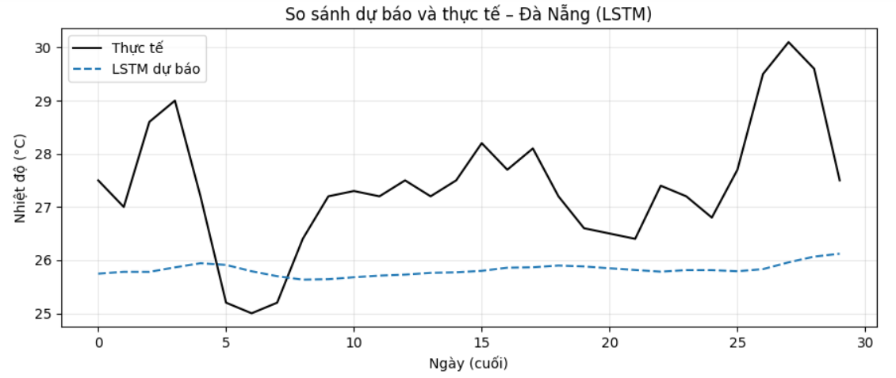
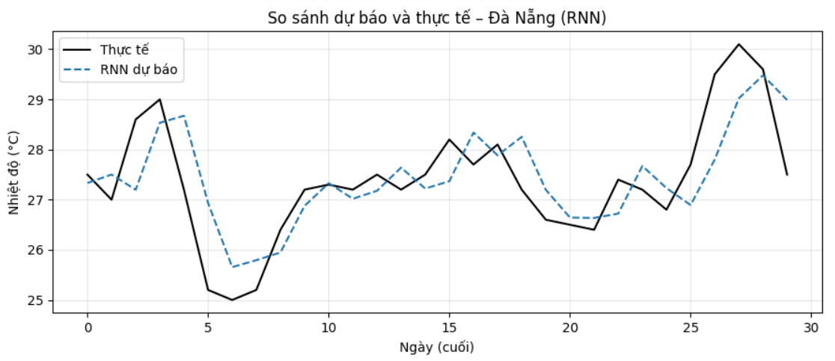
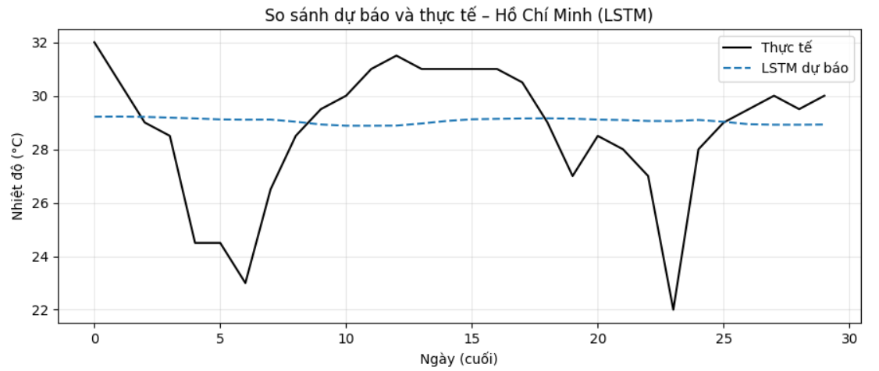
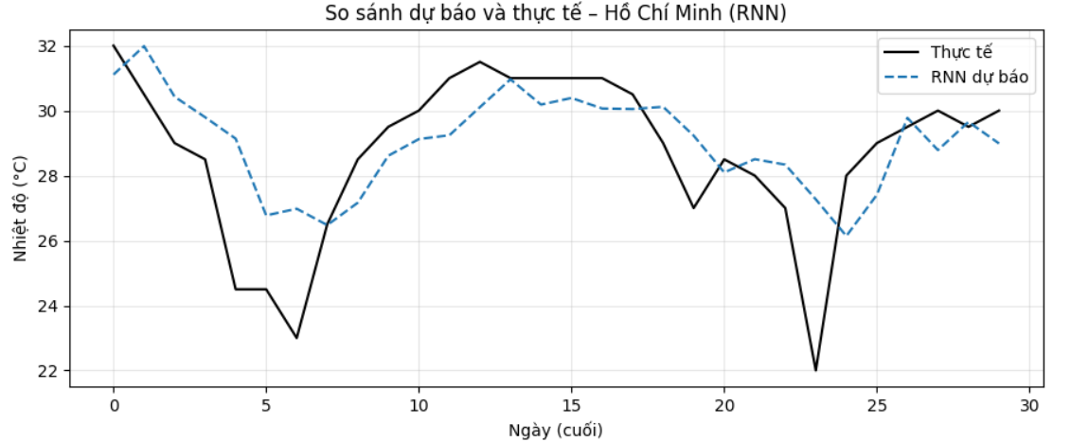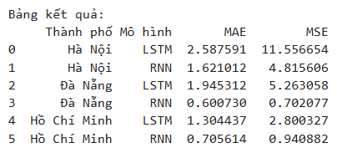
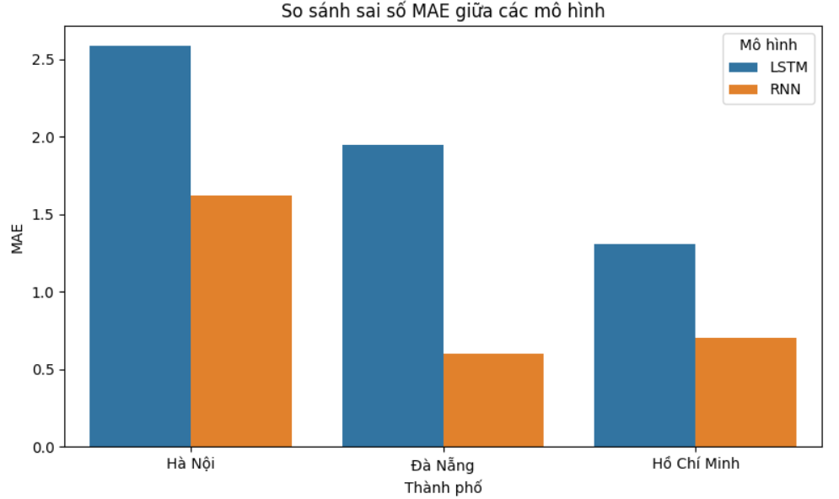
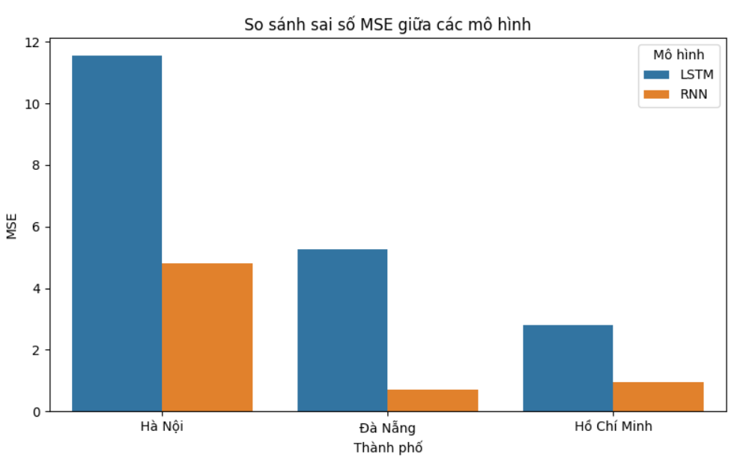

2.5.
* Mô hình RNN
Loss:
- Cả train_loss và val_loss đều giảm dần theo số epoch, cho thấy mô hình học được quy luật của dữ liệu và dần cải thiện trong quá trình huấn luyện.
- Đường val_loss nằm thấp hơn train_loss, có thể do một hoặc nhiều nguyên nhân sau:
  - Regularization (dropout) tương đối mạnh khiến train_loss tăng lên.
  - Tập validation nhỏ hơn hoặc dễ hơn so với tập huấn luyện.
  - Dữ liệu huấn luyện có nhiều nhiễu (noise), khiến việc tối ưu trở nên khó hơn.
- Không xuất hiện dấu hiệu overfitting (không có giai đoạn val_loss tăng trở lại ở cuối quá trình huấn luyện).
→ Kết luận: Mô hình tổng quát hóa tốt và đạt độ ổn định cao trên tập validation.
MAE:
- Cả train_mae và val_mae đều giảm dần theo số epoch, thể hiện độ chính xác của mô hình được cải thiện liên tục.
- val_mae nhỏ hơn train_mae, phù hợp với nhận xét từ biểu đồ loss.
- Không xuất hiện dao động lớn hoặc xu hướng tăng ngược ở đường validation, cho thấy quá trình huấn luyện ổn định.
→ Kết luận: Mô hình RNN học tốt, ổn định và không bị overfitting.
* Mô hình LSTM
Loss:
- Cả train_loss và val_loss đều giảm đều theo thời gian, chứng tỏ mô hình học tốt hơn qua từng epoch.
- Đáng chú ý, val_loss luôn thấp hơn train_loss — hiện tượng hiếm gặp nhưng có thể xảy ra khi:
  - Regularization mạnh (dropout, L2) khiến train_loss tăng lên.
  - Tập validation có quy mô nhỏ hơn hoặc chứa dữ liệu dễ dự đoán hơn.
  - Dữ liệu huấn luyện chứa nhiều nhiễu hơn tập validation.
- Không có dấu hiệu overfitting, val_loss không tăng trở lại mà còn giảm nhẹ ở giai đoạn cuối.
→ Kết luận: Quá trình tối ưu ổn định, mô hình hội tụ tốt và không bị quá khớp.
MAE:
- Cả train_mae và val_mae đều giảm liên tục, cho thấy sai số tuyệt đối trung bình giảm theo thời gian.
- val_mae thấp hơn train_mae, nhất quán với xu hướng từ biểu đồ loss.
- Không xuất hiện dao động mạnh, chứng minh mô hình học ổn định.
→ Kết luận: Mô hình LSTM cải thiện khả năng dự báo liên tục và đạt mức sai số thấp, thể hiện năng lực khái quát hóa tốt.
* So sánh
- Cả hai mô hình RNN và LSTM đều huấn luyện ổn định, không có dấu hiệu overfitting.
- LSTM thường đạt val_loss và val_mae thấp hơn, phản ánh khả năng học phụ thuộc dài hạn tốt hơn RNN.
- RNN vẫn hoạt động ổn định và có thể đủ hiệu quả với dữ liệu chuỗi ngắn hoặc ít nhiễu hơn.

